Праздник 8 Марта «Подарки Солнышку» 2020год для детей 2 мл.гр. детского сада
Цель:
Интересно и незабываемо поздравить любимых мам и бабушек с праздником 8 Марта;
Задачи: Формировать у детей уважительное отношение, любовь к маме, бабушке;
Развивать музыкальные и творческие способности детей через разучивание стихов, песен, сценок;
Создать эмоционально-положительную атмосферу сотрудничества детского сада и семьи.
Ход мероприятия:
Ведущий. Солнечный луч заглянул в этот зал, гостей дорогих в нашем зале собрал.
Мы поздравляем всех с женским днём и праздник весёлый для вас мы начнём!
(Под музыку входят дети , 2мл.№1 садятся, 2мл. садятся на свои места )
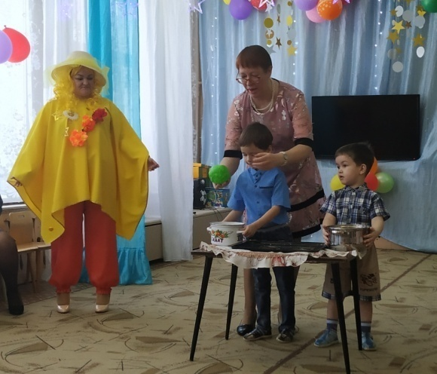
1 Ребёнок. С первым лучиком весенним, и со звонким птичьим пеньем,
Каждый год приходит к нам, праздник бабушек и мам!
2 ребёнок. Нежный, добрый, очень милый праздник женский самый,
И веселый, и красивый.
Все. С праздником вас, мамы!
3 Ребёнок. Мамочка, мамуля, как тебя люблю я!
Твои щечки, твои глазки светятся весенней сказкой.
4 Ребёнок. Две озорные ямочки на щеках у мамочки.
Глаза – сияют добротой, Как же я горжусь тобой
5 ребёнок. Я хочу тебя обнять, долго-долго целовать,
Для тебя хочу сегодня песни петь и танцевать.
6 ребёнок. Мы мам наших добрых улыбки, в огромный букет соберем,
Для вас дорогие, любимые, мы песню сегодня споем!
ПЕСЕНКА О МАМЕ «Очень любим мамочку» (по выбору музыкального руководителя)
Ребёнок. Последней снежинкой зима вдруг растает.
И солнце растопит тяжёлые льды.
Приходит к нам март и весна наступает,
И праздник нам дарит добра и любви!
Ведущий. Ребятки, а вы хотите, чтобы поскорее растаял снег, и появилась нежная зелёная травка, расцвели первые весенние цветочки?
Для этого надо, чтобы весеннее солнышко ярко светило и согревало
Землю своими лучиками.
А давайте, позовём Солнышко к нам на праздник и попросим его об этом.
Дети. Солнышко, покажись, обогрей, улыбнись!
К нам на праздник приди, да тепло принеси! Музыка для входа солнышка.
Появляется Солнышко - воспитатель в костюме.
Солнце: Здравствуйте, мои маленькие друзья!
Вас очень радо видеть я!
Вы меня позвали, и вот я здесь.
Ведущий: Здравствуй весеннее солнышко! Ярче нам свети!
Помогай нам солнышко крепнуть и расти!
Приглашаем тебя веселиться, всем весенний привет посылать!
Мы под солнышком будем кружиться,
И для мам будем петь и плясать!
И для солнышка подарок есть у нас,
Танец свой весёлый станцуем мы сейчас.
Танец «Губки бантиком»
Солнце: Как старались дети! Станцевали от души!
Весело и дружно! Давайте им похлопаем!
У меня к вам есть вопрос.
А что за цветочки на головках у маленьких дочек?
Ведущий. Это нарядные бантики. Постарались наши мамочки, чтобы девочки были ещё краше,
Солнце. Вот бы мне такие яркие цветочки, цветные!
И Солнышко было бы ещё краше!
Ведущий. А давайте спросим у наших мам.
Дорогие мамочки, а у вас есть ещё цветочки?
Мамы. Есть! (показывают)
1 Мама. Мы подарим тебе цветочки, солнышко!
Солнце. Вот спасибо! А я за это исполню ваши желания.
Как только вы скажите волшебные слова:
«Солнышко, постарайся и желанье исполняйся»,
-ваше желание исполнится!
Ведущий. Мы подарим первый цветочек и желанье загадаем. (Дарят 1 бантик)
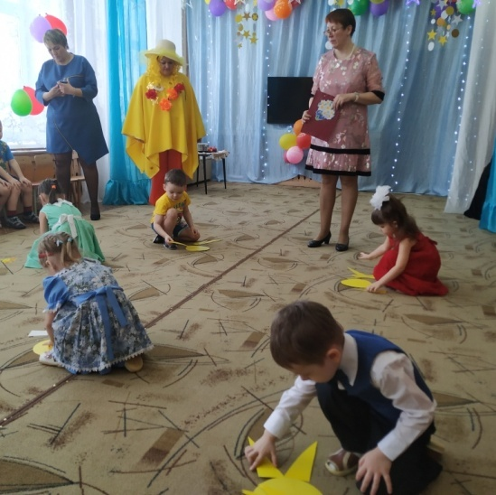
Бантики прикалывают Солнышку на накидку.
1 мама. Показывает цветочек, отдает ведущей.
Солнышко, землю согрей ты лучами,
Чтобы весна зажурчала ручьями,
Чтоб за окном зазвенели капели,
Хочу, чтобы детки для мамочек спели!
Солнышко, постарайся и желанье исполняйся!
Мальчик:
Есть у кошечки котёнок,
У коровы есть – телёнок.
У собаки есть – щенок,
А у мамы – я сынок.
Песня "Есть мама у котенка" слова А. Мочаловой
(дарят 2 цветочек)
2 мама: Я хочу послушать, как наши детки стихи читают,
И мамочек и бабушек на праздник поздравляют!
Солнышко, постарайся и желанье исполняйся!

Стихи:
1 реб.
Какие мы нарядные
Какие мы опрятные.
И как не радоваться нам-
Сегодня праздник наших мам!
2реб.
Мы сегодня нарядились,
Будем петь и танцевать,
Будем вместе веселиться
Будем маму поздравлять!
3 реб: Мамочек красивых
Добрых и любимых
Мы сейчас поздравим
Песню им подарим.
4 реб. Слушай нашу песенку,
Мамочка любимая
Будь всегда здоровая
Будь всегда счастливая.(дарят 3 бцветочек)
3 мама: А я очень хочу увидеть, как детки танцуют.
Солнышко, постарайся и желанье исполняйся!
Ведущий: А сейчас попляшем,
Праздник будет краше.
2.мл.№1 «Полечка для мамочки», 2мл.№2 «У меня у тебя, звонкие ладошки».
Ведущий. Я вижу, что красивый цветочек есть и у бабушки……(имя реб.)
(дарят 5 цветочек)
4 бабушка. Я очень хочу, чтобы наши внучки и внучата, наши лапушки,
Спели сегодня песню для бабушки!
Солнышко, постарайся и желанье исполняйся!
5 ребёнок. Бабушка наша родная, эта нежная песня тебе,
Самой милой и самой доброй, самой ласковой на земле!
Песня «Пирожки»
Ведущий: Мы, ребята, пели дружно, поиграть теперь нам нужно.
Игра аттракцион «Сварим суп и компот» разложить овощи и фрукты с общего подноса в кастрюльки.
Ведущая: Детки, а вы сами убираете игрушки, и дома мамам помогаете по хозяйству (Спрашивает детей, что они помогают делать дома). Молодцы, вот какие хорошие помощники, сейчас они сами об этом расскажут!
Ребенок: У меня большая стирка,
Мне белье стирать не лень,
Я в лоханку лью водицу
И стираю третий день.
В мыльной пене, в мыльной пене
Станет чистым все белье.
Постираю и поглажу
Даже платьице свое.
Если мама ты захочешь
Постираю и твое!
Дети обеих групп танцуют танец «Стирка»
Ведущий: Поиграли и опять будем солнышко цветочками украшать!
(дарят 6 цветочек)
Мама с цветочком №6: Вы, ребятки, выходите,
По цветку скорей берите. Солнышко, постарайся и желанье исполняйся.
Ведущий:
С цветами будем мы играть,
Наших мам и бабушек поздравлять.
Раскладывает цветы на полу, предлагает малышам поиграть с цветочками. «Собери букет для мамы»
Солнышко: Вы и пели и плясали, а с мною не играли!
Я хочу с вами поиграть.
Игра «Собери солнышко»
Ведущий. Посмотрите, наше Солнышко стало ещё краше!
Тебе нравятся цветочки?
Солнце. Вам за цветочки спасибо, меня вы нарядили,
Да ещё развеселили!
Все ребята пели, танцевали, играли, очень старались.
Я хочу вас наградить, сладкими конфетами всех угостить, потому что вы мне помогали желания исполнить.
(угощение, дети благодарят солнышко)
Солнце: Всем здоровья и веселья, никогда не унывать!
Скорее подрастайте и закаляйтесь на солнце!
Без меня не скучайте, скоро снова к вам приду! (уходит)
Ведущий. Вот и подошел наш праздник к концу. Ваши дети приготовили вам небольшие подарочки, примите их, пожалуйста. Дети под музыку дарят мама подарки.
Ведущий. Еще раз всех поздравляю с праздником! Желаю счастья, любви и благополучия вашим семьям!

